使用vue有两种方式：

1. 直接在jsp中用<script src = “”></script> 的方法使用
2. 使用工具来构建一个vue项目

参考链接：<https://www.cnblogs.com/haitaoli/p/10304193.html>

问题：

1. 在网上下载别人的vue项目后，直接使用npm run dev 无法运行，出现以下错误

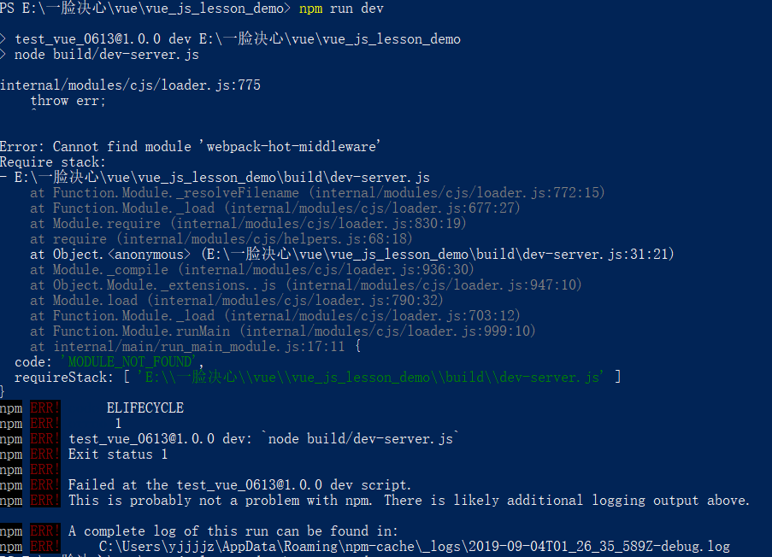

这是因为因为文件



过大，有些网上的vue项目没有上传这个，如果我们把自己项目的这个文件复制过去的话也是不行的。

解决方法：在命令行中输入

npm i

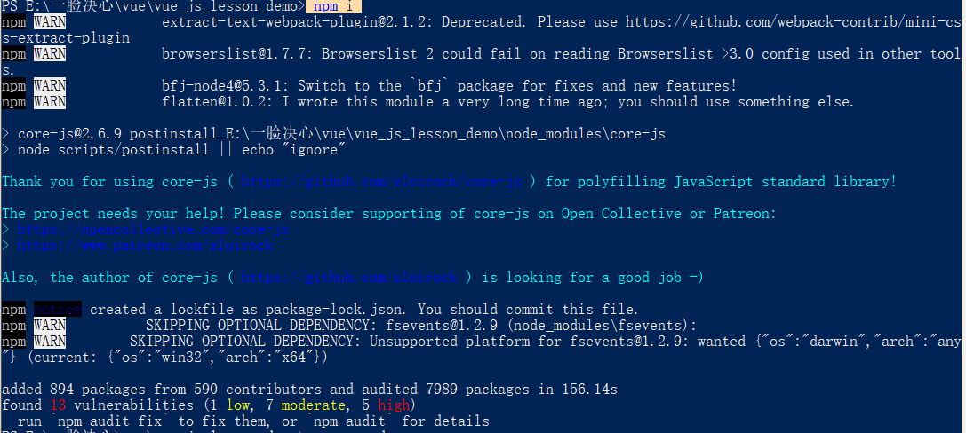

然后输入npm run dev就发现项目运行成功

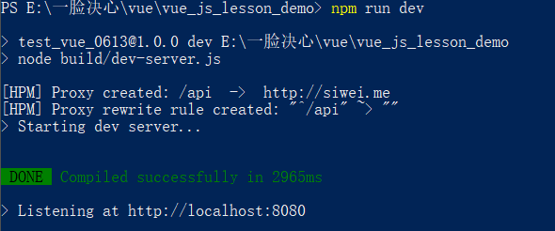

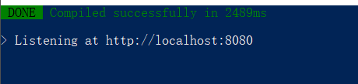

在进入这个界面之后，退出的方法是 ctrl+d ctrl+c （有些情况直接ctrl+c也可以）

然后输入y选择终止批处理操作

